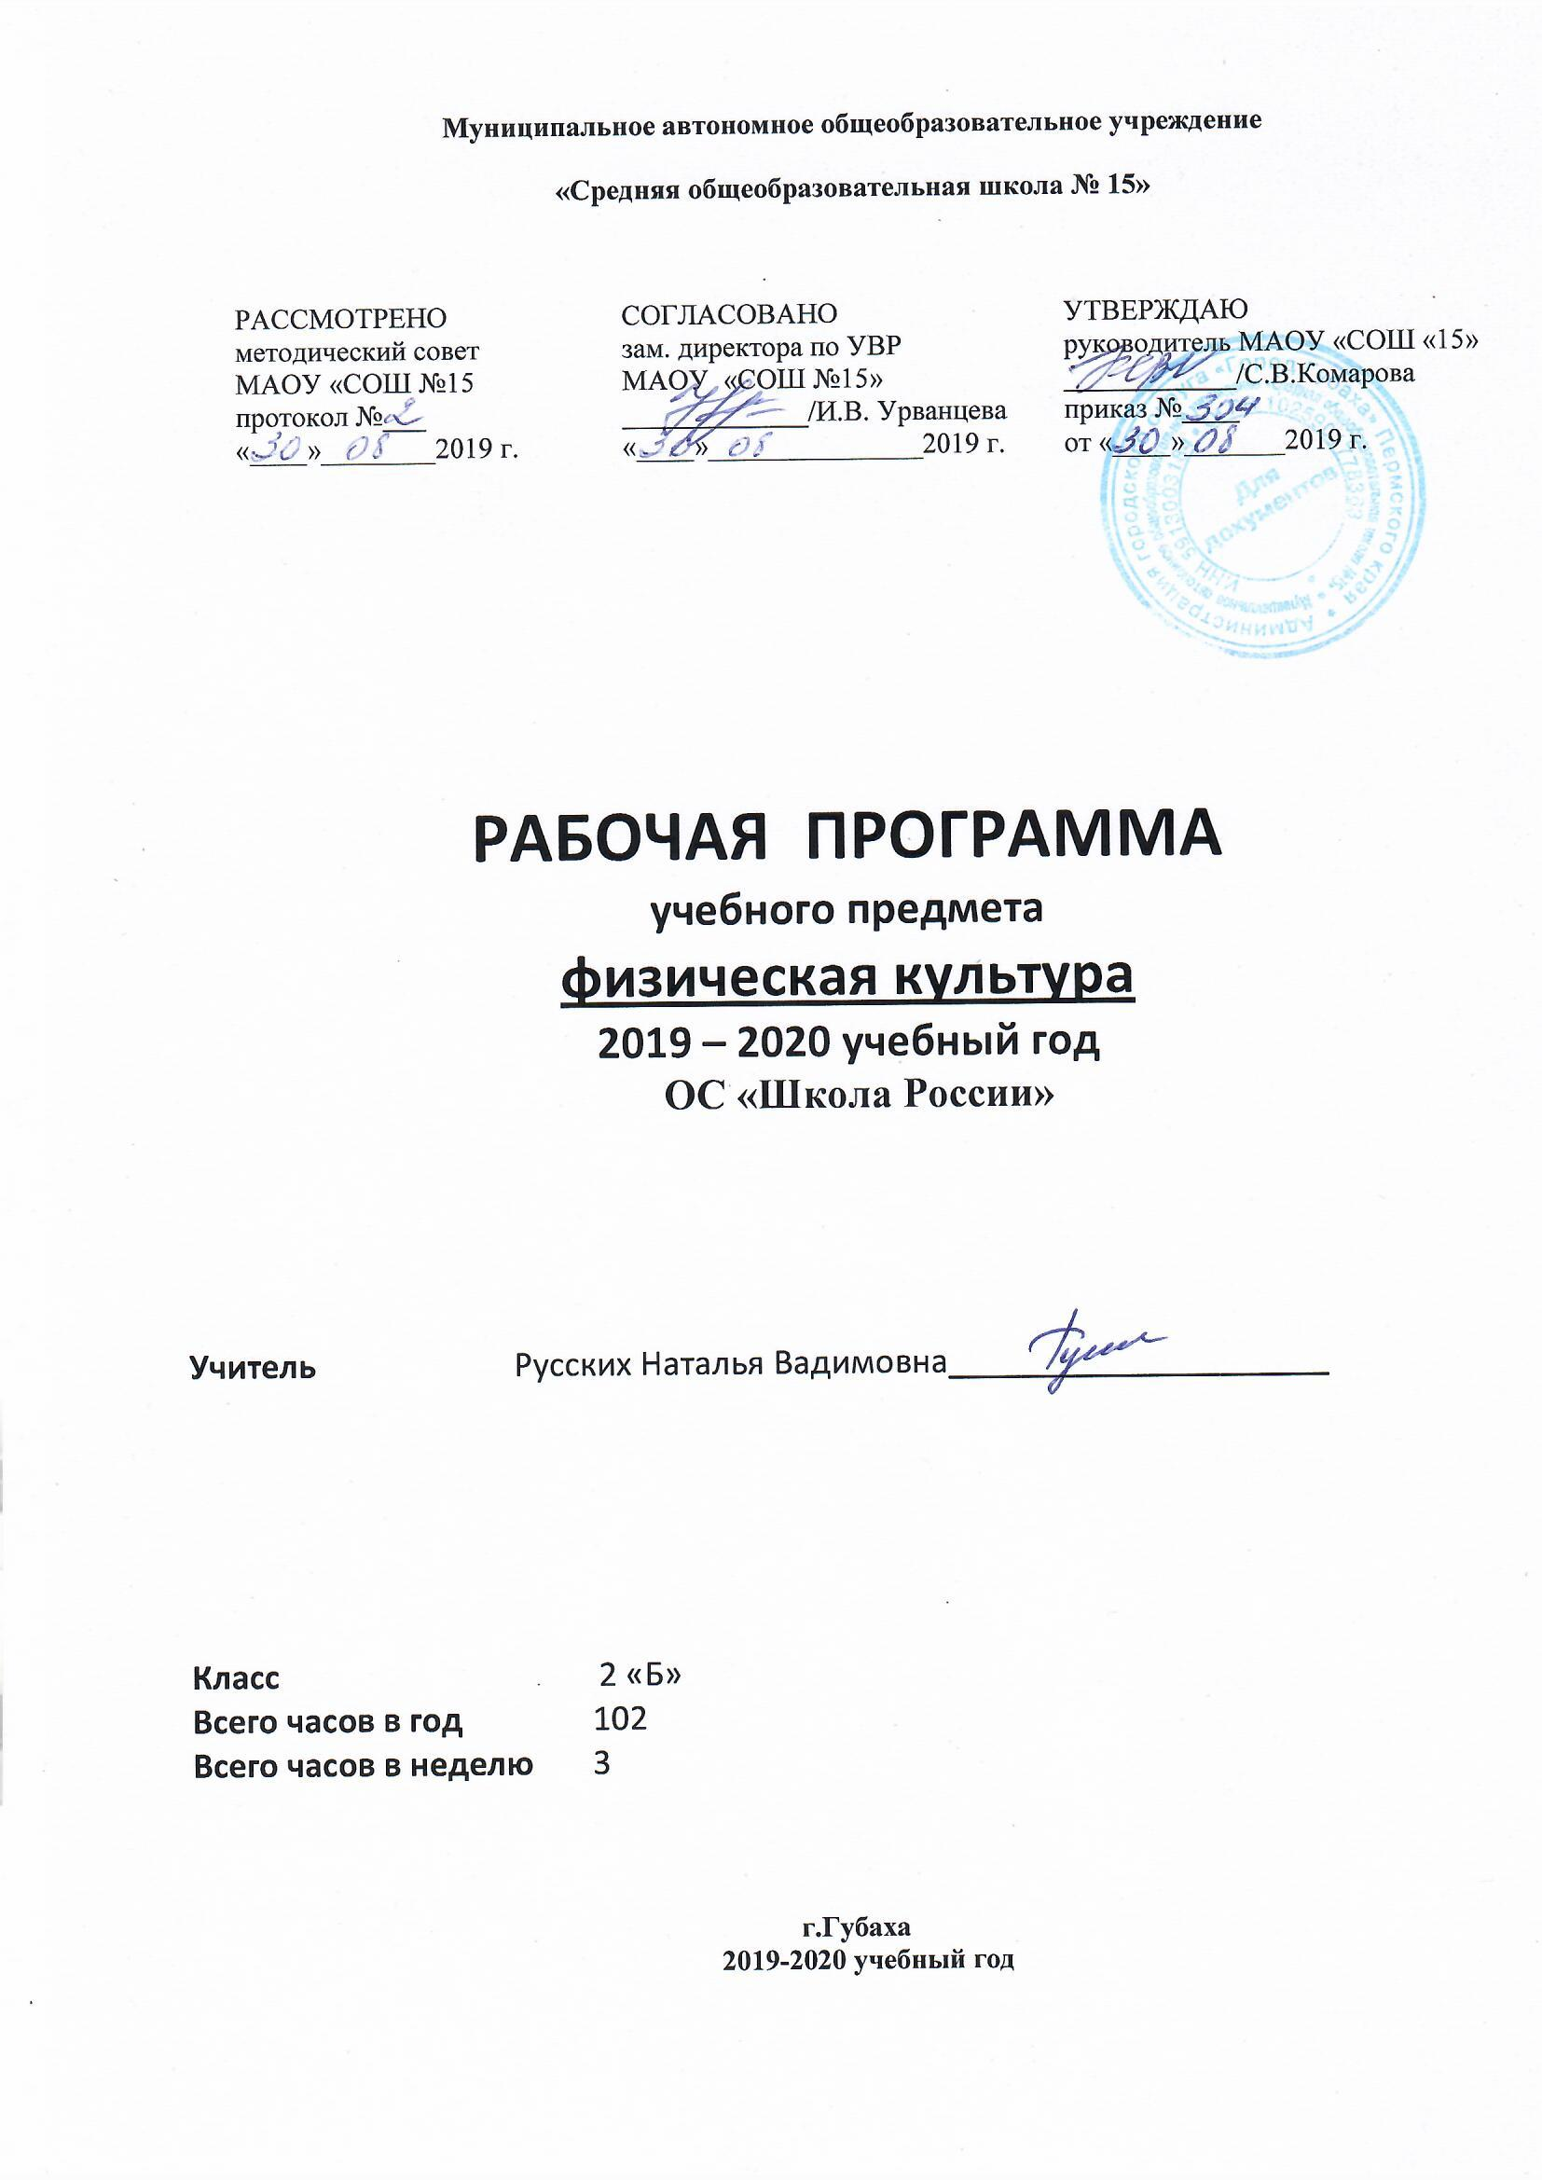
Рабочая программа учебного предмета «Физическая культура» для 2 класса разработана в соответствии с требованиями «Федерального компонента Государственного стандарта начального общего образования второго поколения на основе авторской программы «Физическая культура» Р.И.Тарнопольская, Б.И.Мишин. Смоленск: Ассоциация XXI век, 2011.

Пояснительная записка.
1. Роль и место данной программы. | Назначение курса «Физическая культура « состоит в том, чтобы обеспечить двигательную систему человека с общеразвивающей направленностью. В процессе овладения этой деятельностью укрепляется здоровье, совершенствуются физические качества, осваиваются определённые двигательные действия, активно развиваются мышление, творчество и самостоятельность.
2. Кому адресована программа. | Программа адресована обучающимся начальных классов общеобразовательных школ.
3. Соответствие Государственному образовательному стандарту. | Данная программа построена в соответствии с требованиями Государственного образовательного стандарта по начальной школе.
4. Цели программы. | Учитывая эти особенности, целью программы по физической культуре является: формирование у учащихся начальной школы основ здорового образа жизни, развитие творческой самостоятельности посредством освоения двигательной деятельности.
5. Задачи программы. | Реализация данной цели связана с решением следующих образовательных задач:  - укрепление здоровья школьников посредством развития физических качеств и повышения функциональных возможностей жизнеобеспечивающих систем организма;  - совершенствование жизненно важных навыков и умений посредством обучения подвижным играм, физическим упражнениям и техническим действиям из базовых видов спорта;  - формирование общих представлений о физической культуре, её значении в жизни человека, роли в укреплении здоровья, физическом развитии и физической подготовленности;  - развитие интереса к самостоятельным занятиям физическими упражнениями, подвижным играм, формам активного отдыха и досуга;  - обучение простейшим способам контроля за физической нагрузкой, отдельными показателями физического развития и физической подготовленности.
6. Принципы, лежащие в основе построения программы. | В основе построения программы лежат следующие ценности:  Ценность жизни – признание человеческой жизни величайшей ценностью, что реализуется в бережном отношении к другим людям и к природе.  Ценность природы основывается на общечеловеческой ценности жизни, на осознании себя частью природного мира − частью живой и неживой природы. Любовь к природе – это бережное отношение к ней как к среде обитания и выживания человека, а также переживание чувства красоты, гармонии, её совершенства, сохранение и приумножение её богатства.  Ценность человека как разумного существа, стремящегося к добру и самосовершенствованию, важность и необходимость соблюдения здорового образа жизни в единстве его составляющих: физического, психического и социально-нравственного здоровья.  Ценность семьи как первой и самой значимой для развития ребёнка социальной и образовательной среды, обеспечивающей преемственность культурных традиций народов России от поколения к поколению и тем самым жизнеспособность российского общества.  Ценность гражданственности – осознание человеком себя как члена общества, народа, представителя страны и государства.  Ценность патриотизма − одно из проявлений духовной зрелости человека, выражающееся в любви к России, народу, малой родине, в осознанном желании служить Отечеству.
7. Специфика программы. | По окончании курса «Физическая культура» предполагается аттестация учащихся, содержание которой включает в себя учебные задания, разрабатываемые в соответствии с требованиями федерального государственного образовательного стандарта общего образования и настоящей примерной программой.
8. Основные содержательные линии курса. | Структура и содержание учебного предмета задаются в предлагаемой программе в конструкции двигательной деятельности с выделением соответствующих учебных разделов: «Знания о физической культуре», «Способы двигательной деятельности» и «Физическое совершенствование».  Содержание раздела «Знания о физической культуре» отработано в соответствии с основными направлениями развития познавательной активности человека:  - знания о природе (медико-биологические основы деятельности);  - знания о человеке(психолого-педагогические основы деятельности);  - знания об обществе (историко-социологические основы деятельности).  Среди теоретических знаний, предлагаемых в программе, можно выделить вопросы по истории физической культуры и спорта, личной гигиене, основам организации и проведения самостоятельных занятий физическими упражнениями.  Раздел «Способы двигательной деятельности» содержит представления о структурной организации предметной деятельности, отражающейся в соответствующих способах организации, исполнения и контроля. Материал по способам двигательной деятельности предусматривает обучение школьников элементарным умениям самостоятельно контролировать физическое развитие и физическую подготовленность, оказывать доврачебную помощь при легких травмах. Овладение этими умениями соотносится в программе с освоением школьниками соответствующего содержания практических и теоретических разделов.  Содержание раздела «Физическое совершенствование» ориентировано на гармоничное физическое развитие школьников, их всестороннюю физическую подготовленность и укрепление здоровья. Данный раздел включает жизненно важные навыки и умения, подвижные игры и двигательные действия из видов спорта, а также общеразвивающие упражнения с различной функциональной направленностью.  Базовым результатом образования в области физической культуры в начальной школе является освоение
 | учащимися основ физкультурной деятельности. Кроме того, предмет «Физическая культура» способствует развитию личностных качеств учащихся и является средством формирования у обучающихся универсальных способностей (компетенций). Эти способности (компетенции) выражаются в метапредметных результата образовательного процесса и активно проявляются в разнообразных видах деятельности (культуры), выходящих за рамки предмета «Физическая культура».
9. Требования к уровню подготовки: | Базовым результатом образования в области физической культуры в начальной школе является освоение учащимися основ физкультурной деятельности. Кроме того, предмет «Физическая культура» способствует развитию личностных качеств учащихся и является средством формирования у обучающихся универсальных способностей (компетенций). Эти способности (компетенции) ыражаются в метапредметных результатах образовательного процесса и активно проявляются в разнообразных видах деятельности (культуры), выходящих за рамки предмета «Физическая культура».  Универсальными компетенциями учащихся на этапе начального общего образования по физической культуре являются:  - умения организовывать собственную деятельность, выбирать и использовать средства для достижения её цели;  - умения активно включаться в коллективную деятельность, взаимодействовать со сверстниками в достижении общих целей;  - умения доносить информацию в доступной, эмоционально-яркой форме в процессе общения и взаимодействия со сверстниками и взрослыми людьми.  Личностными результатами освоения учащимися содержания программы по физической культуре являются следующие умения:  - активно включаться в общение и взаимодействие со сверстниками на принципах уважения и доброжелательности, взаимопомощи и сопереживания;  - проявлять положительные качества личности и управлять своими эмоциями в различных (нестандартных) ситуациях и условиях;  - проявлять дисциплинированность, трудолюбие и упорство в достижении поставленных целей;  - оказывать бескорыстную помощь своим сверстникам, находить с ними общий язык и общие интересы.  Метапредметными результатами освоения учащимися содержания программы по физической культуре являются следующие умения:  - характеризовать явления (действия и поступки), давать им объективную оценку на основе освоенных знаний и имеющегося опыта;  - находить ошибки при выполнении учебных заданий, отбирать способы их исправления;  - общаться и взаимодействовать со сверстниками на принципах взаимоуважения и взаимопомощи, дружбы и толерантности;  - обеспечивать защиту и сохранность природы во время активного отдыха и занятий физической культурой;  - организовывать самостоятельную деятельность с учётом требований её безопасности, сохранности инвентаря и оборудования, организации места занятий;  - планировать собственную деятельность, распределять нагрузку и отдых в процессе ее выполнения;  - анализировать и объективно оценивать результаты собственного труда, находить возможности и способы их улучшения;  - видеть красоту движений, выделять и обосновывать эстетические признаки в движениях и передвижениях человека;  - оценивать красоту телосложения и осанки, сравнивать их с эталонными образцами;  - управлять эмоциями при общении со сверстниками и взрослыми, сохранять хладнокровие, сдержанность, рассудительность;  - технически правильно выполнять двигательные действия из базовых видов спорта, использовать их в игровой и соревновательной деятельности.  Предметными результатами освоения учащимися содержания программы по физической культуре являются следующие умения:  - планировать занятия физическими упражнениями в режиме дня, организовывать отдых и досуг с использованием средств физической культуры;  - излагать факты истории развития физической культуры, характеризовать её роль и значение в жизнедеятельности человека, связь с трудовой и военной деятельностью;  - представлять физическую культуру как средство укрепления здоровья, физического развития и физической подготовки человека;  - измерять (познавать) индивидуальные показатели физического развития (длину и массу тела), развития основных физических качеств;  - оказывать посильную помощь и моральную поддержку сверстникам при выполнении учебных заданий, доброжелательно и уважительно объяснять ошибки и способы их устранения;  - организовывать и проводить со сверстниками подвижные игры и элементы соревнований, осуществлять их объективное судейство;  - бережно обращаться с инвентарём и оборудованием, соблюдать требования техники безопасности к местам проведения;  - организовывать и проводить занятия физической культурой с разной целевой направленностью, подбирать для них физические упражнения и выполнять их с заданной дозировкой нагрузки;  - характеризовать физическую нагрузку по показателю частоты пульса, регулировать её напряжённость во время занятий по развитию физических качеств;  - взаимодействовать со сверстниками по правилам проведения подвижных игр и соревнований;  - в доступной форме объяснять правила (технику) выполнения двигательных действий, анализировать и находить ошибки, эффективно их исправлять;  - подавать строевые команды, вести подсчёт при выполнении общеразвивающих упражнений;  - находить отличительные особенности в выполнении двигательного действия разными учениками, выделять отличительные признаки и элементы;  - выполнять акробатические и гимнастические комбинации на необходимом техничном уровне, характеризовать признаки техничного исполнения;  - выполнять технические действия из базовых видов спорта, применять их в игровой и соревновательной деятельности;  - применять жизненно важные двигательные навыки и умения различными способами, в различных изменяющихся, вариативных условиях.
10. Виды и формы организации учебного процесса. | К формам организации занятий по физической культуре в начальной школе относятся разнообразные уроки физической культуры (образовательно-познавательной, образовательно-предметной, образовательно-тренировочной направленностью), физкультурно-оздоровительные мероприятия в режиме учебного дня и самостоятельные занятия физическими упражнениями.
11. Объем программы в часах. | Примерное распределение программного материала  Разделы программы 2 класс  Знания о физической культуре – 3 ч 3 ч  Способы физкультурной деятельности – 3 ч 3 ч  Физическое совершенствование – 96 ч: 1. Физкультурно-оздоровительная деятельность – 2 ч 2. Спортивно-оздоровительная деятельность – 94 ч гимнастика с основами акробатики 16 ч легкая атлетика – 15 ч лыжные гонки – 12 ч плавание – 22 ч подвижные и спортивные игры – 10 ч общеразвивающие упражнения – 17 ч резерв – 2 ч 96 ч 2 ч 16 ч 15 ч 12 ч 22 ч 10 ч 17 ч 2 ч
12. Библиографический список. | - Программа по физической культуре для начальных классов - Р.И.Тарнопольская, Б.И. Мишин. Смоленск: «Ассоциация XXI век», 2011.  - Учебник «Физическая культура», 2 класс, Р.И Тарнопольская, Б.И Мишин, «Яхонт», Смоленск: «Ассоциация XXI век», 2011.

